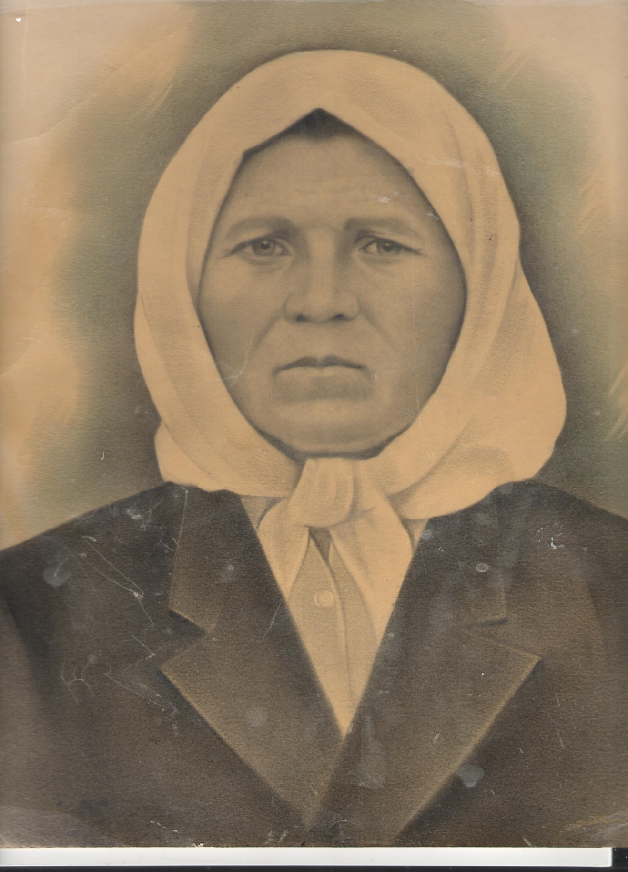
Буряченко
Татьяна Артёмовна

